**Viabilidad de la Implementación de una plataforma de educación virtual para la formación de recurso humano bajo la modalidad de aprendizaje en línea**

Julián Mauricio Rendón Ramírez

(Ciclo 3 – Grupo 3 – Desarrollo de aplicaciones web – Sprint5)

**Capturas de pantalla construcción del Backend del proyecto**

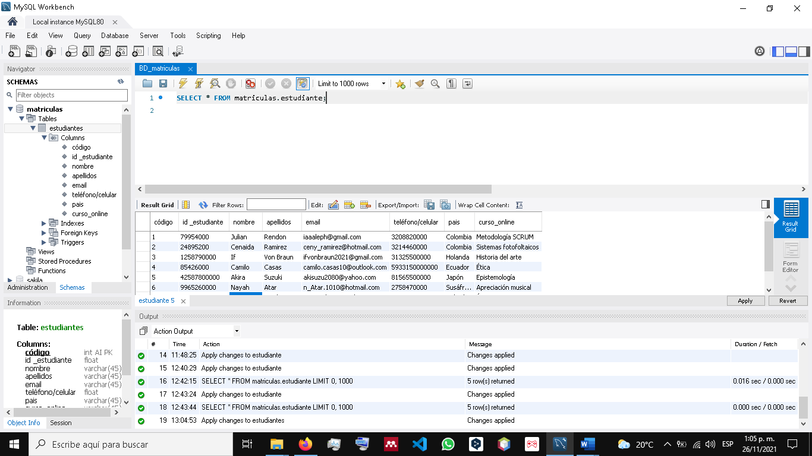**Creación de la base de datos matriculas y la tabla estudiantes en MySQL 8.0.26**

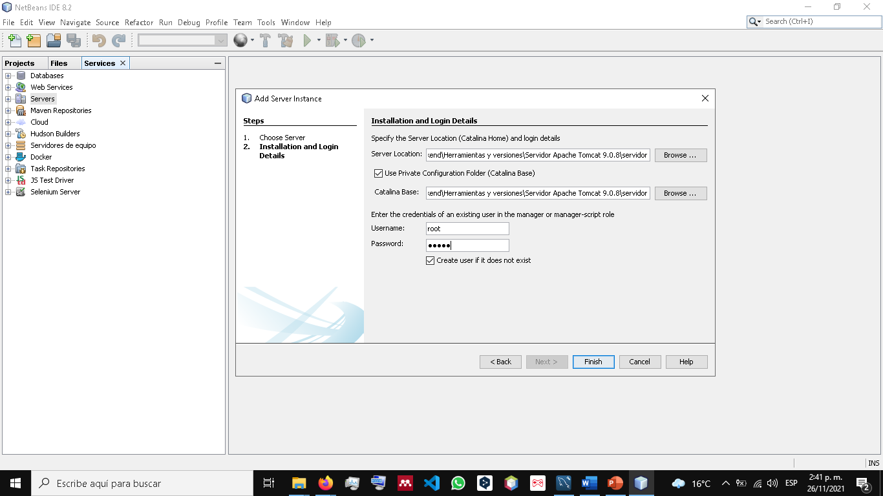**Configuración del servidor Apache Tomcat 9.0.8 en NetBeans 8.2**

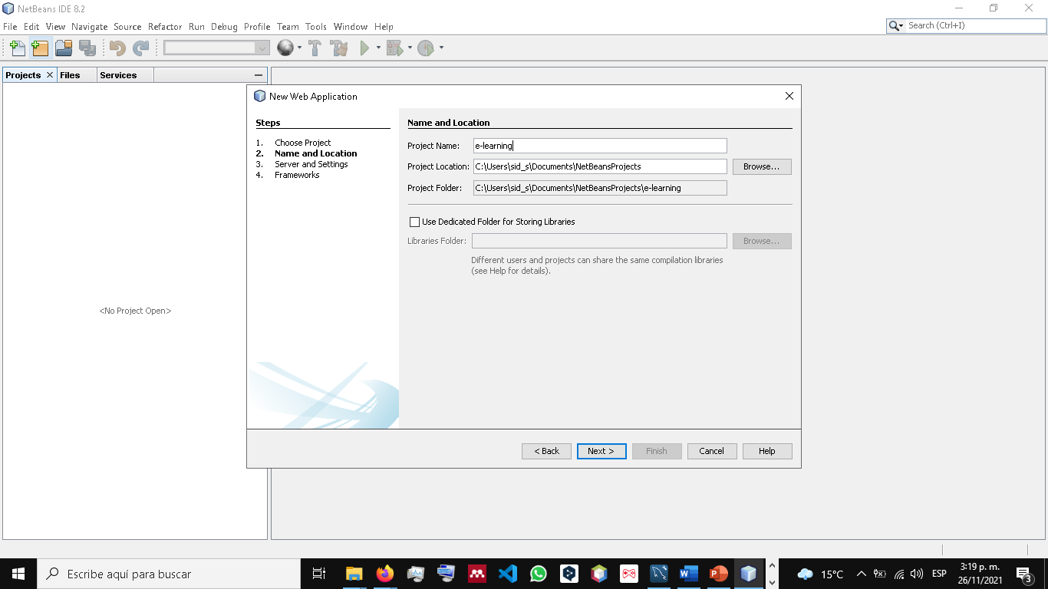**Creación del proyecto en NetBeans 8.2**

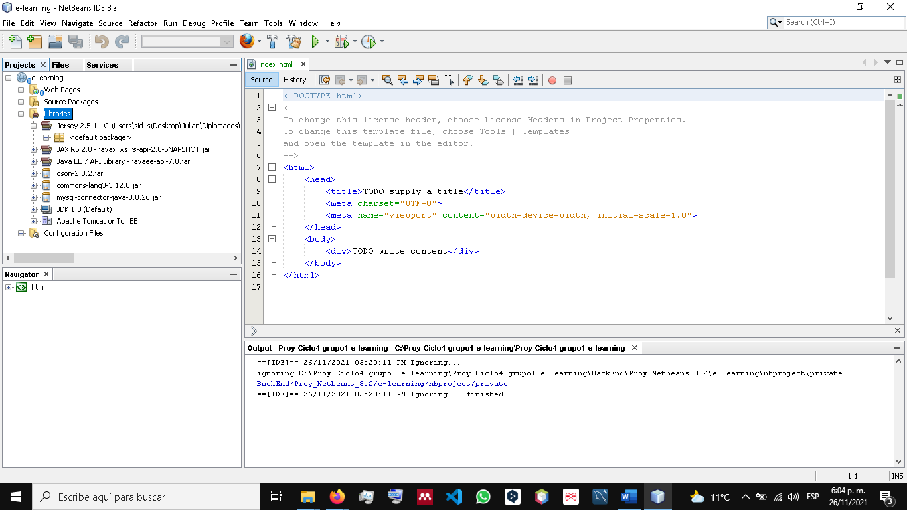**Adición de librerías al proyecto**

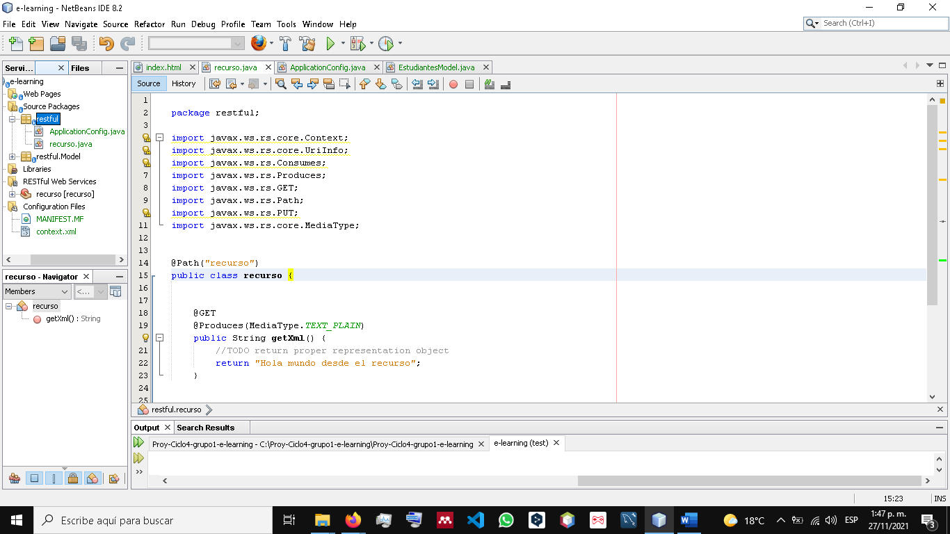**Creación del paquete restful**

**Creación del paquete restful.Model, la clase EstudiantesModel.java con sus respectivos atributos, constructores y los getters y setters**

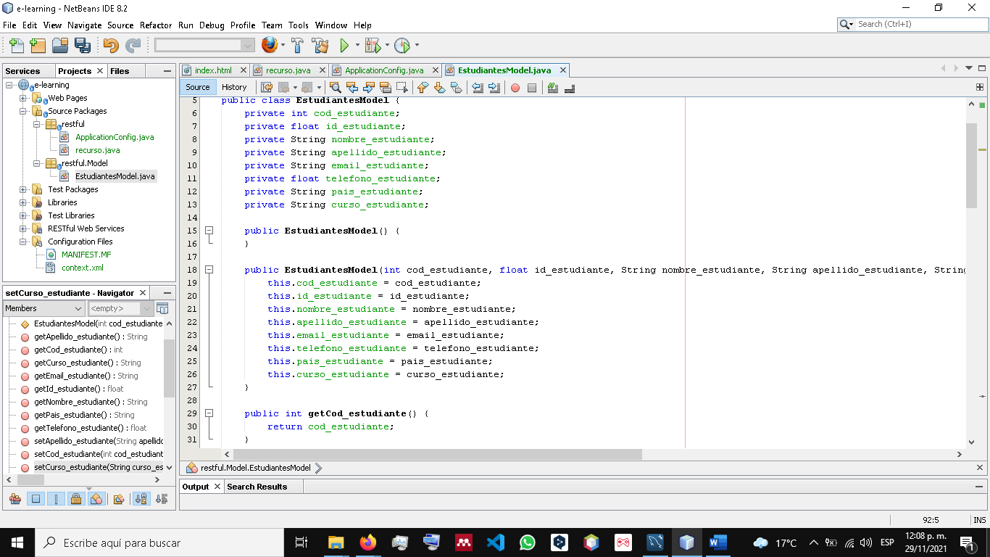

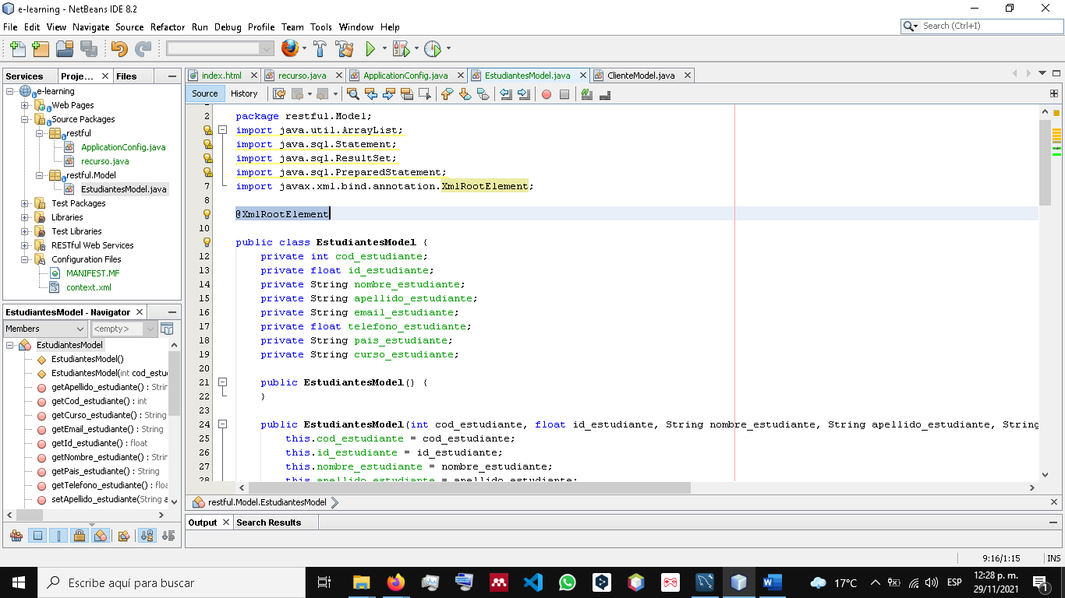**Importación de librerías y creación de etiqueta @XmlRootElement en la clase EstudiantesModel.java**

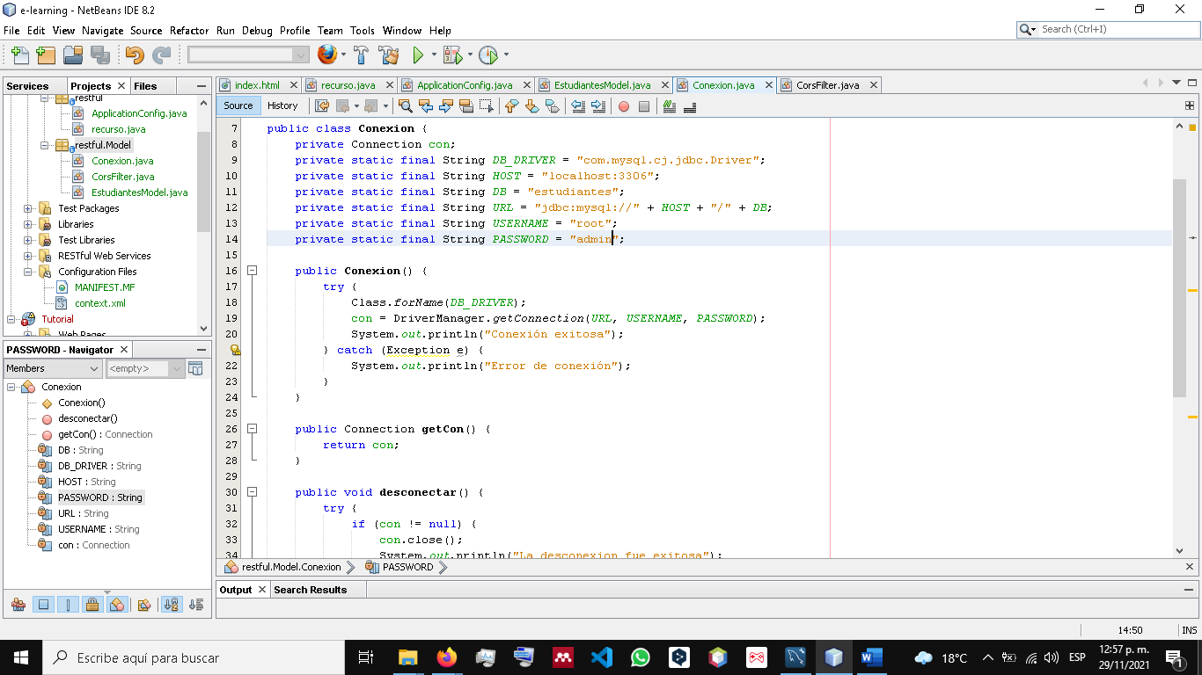**Configuración de los componentes de conexión a base de datos: Conexión.java y CorsFilters.java**

**Creación de los paquetes restful.resource y restful.service. Creación de la clase EstudiantesResource.java junto con librerías importadas, rutas y el objeto servicio**

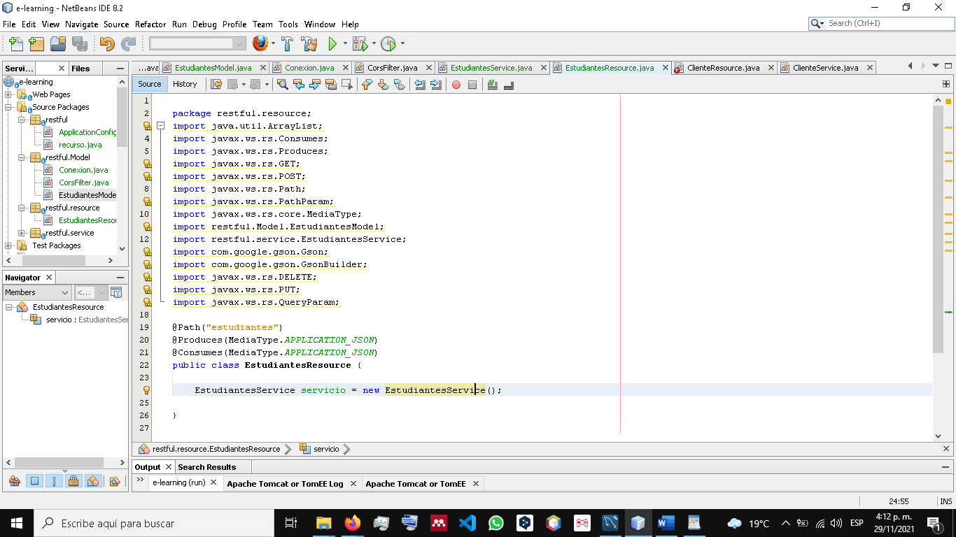

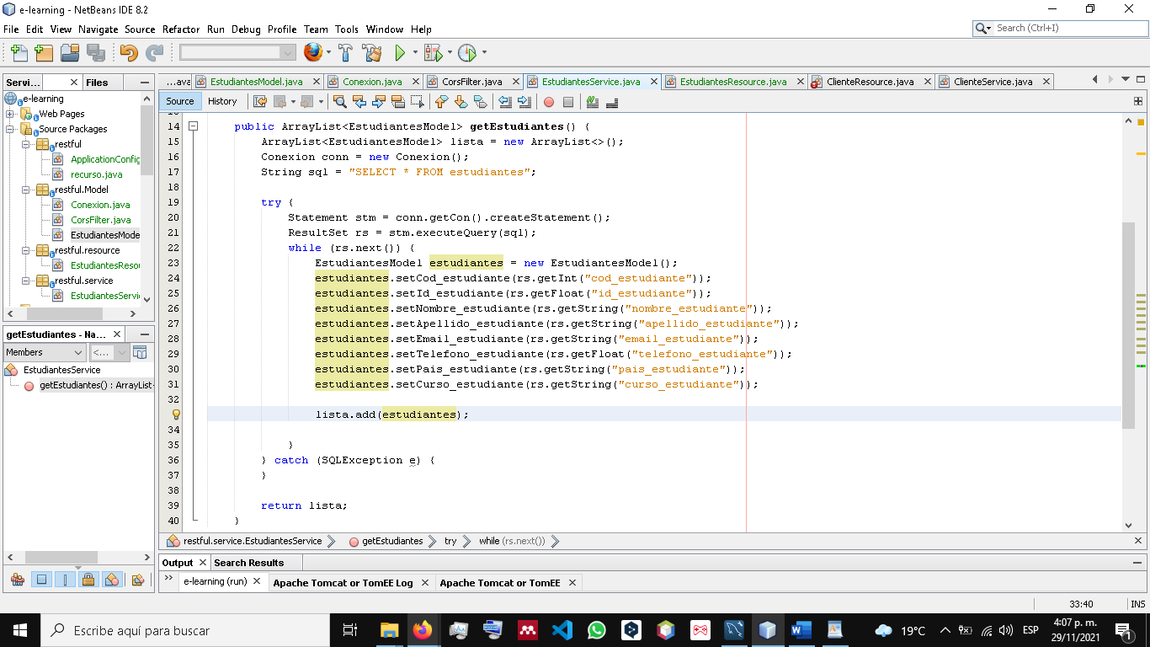**Creación de la clase EstudiantesService.java junto con la lista y los atributos**

**Creación de los métodos GET (para todos los atributos), GET (para un solo atributo) y POST en la clase EstudiantesResource**

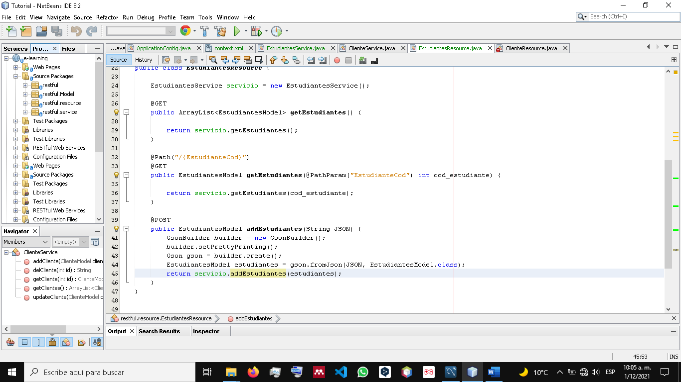

**Creación del servicio que me permite realizar consultas en la base de datos por el código del estudiante en la clase EstudiantesService.java**

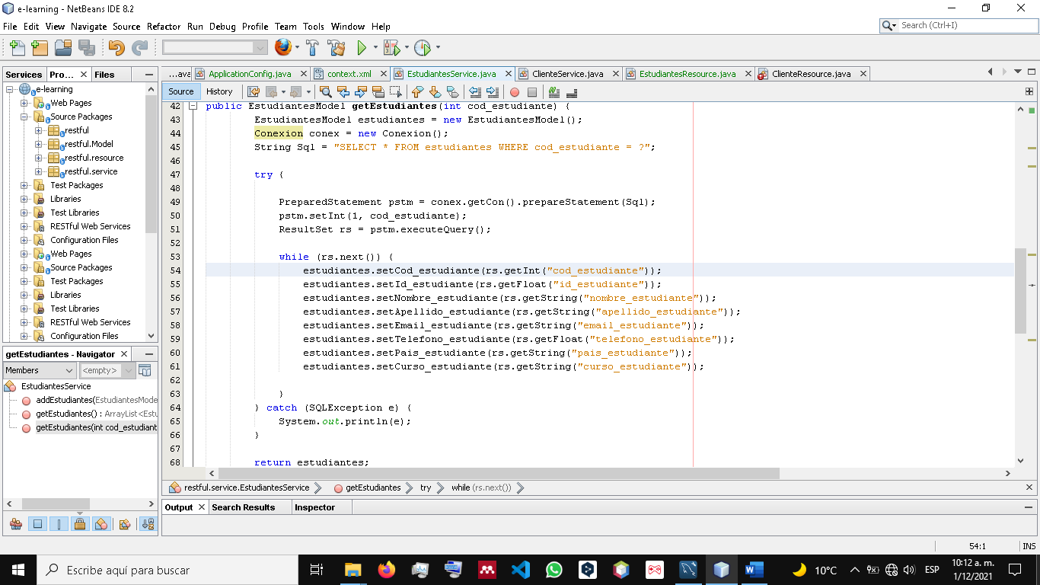

**Creación del servicio que me permite agregar todos los registros de atributos para un estudiante en la base de datos en la clase EstudiantesService.java**

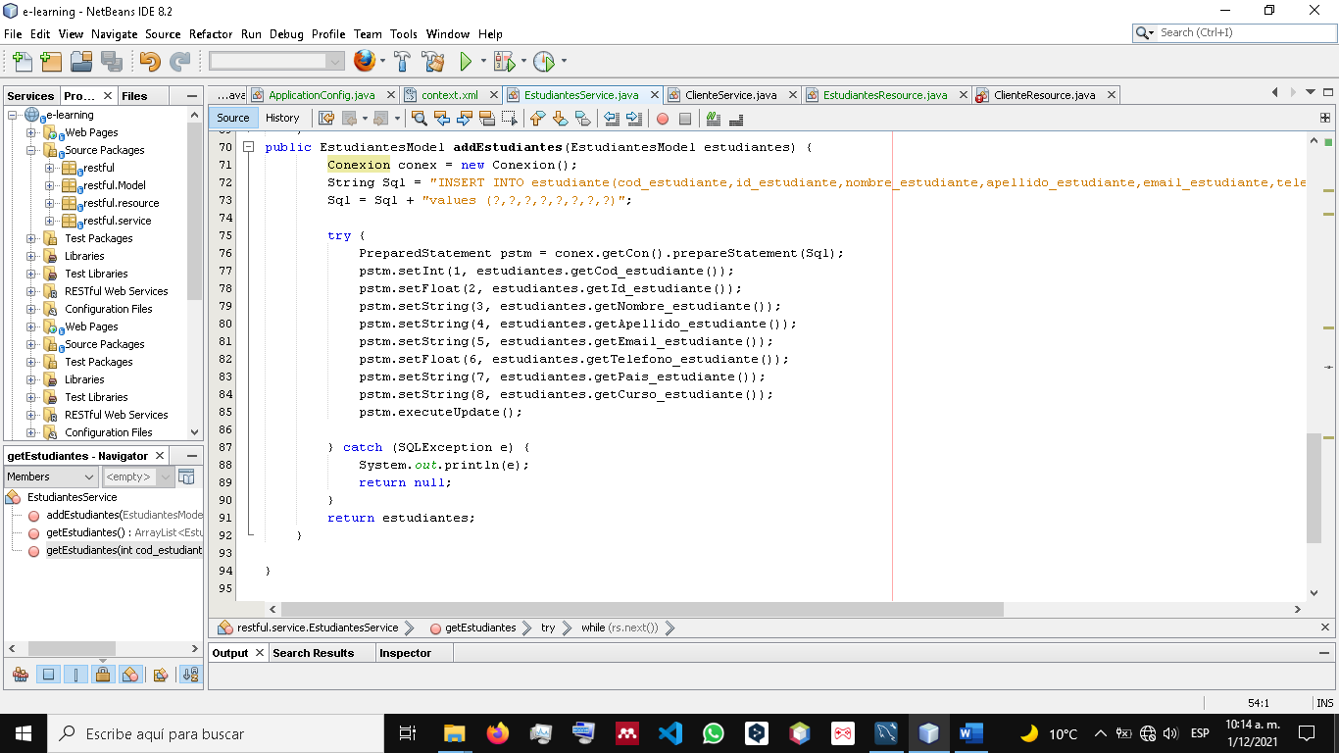

**Creación de los métodos DELETE (para borrar los registros de un estudiante) y PUT (para actualizar los registros de un estudiante) y POST (para crear registros de un estudiante) en la clase EstudiantesResource.java**

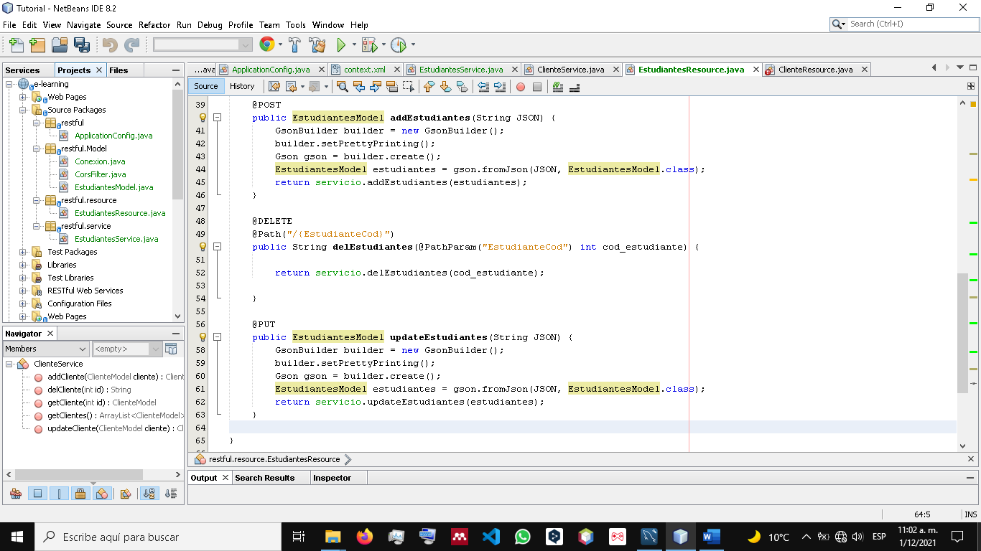

**Creación del servicio que me permite actualizar todos los registros para un estudiante en la base de datos en la clase EstudiantesService.java**

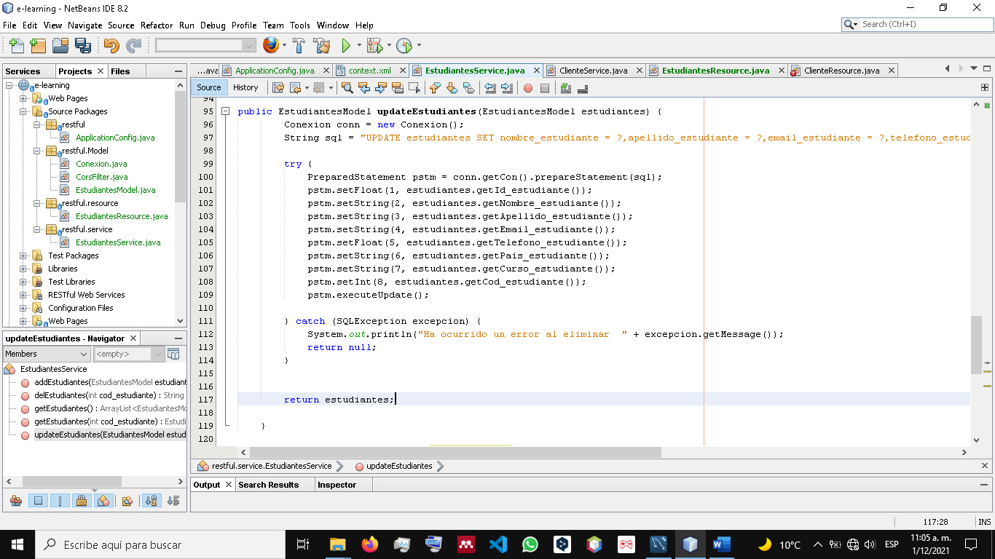

**Creación del servicio que me permite borrar todos los registros para un estudiante en la base de datos en la clase EstudiantesService.java**

